SEMANA internacional De las persoNAs sordas 2020
día internacional de las lenguas de signos 2020

día internacional de las lenguas de signos 2020
(23 de septiembre)

LEMA: "Sign Languages Are for Everyone!" cuya traducción literal sería

“¡Las lenguas de signos son para todas y para todos!”

Si bien, anteriormente nos planteamos adaptar el lema como ‘Lenguas de signos: patrimonio de la humanidad’, dado el reto en redes sociales que quiere lanzar la WFD a nivel mundial para esta jornada (podéis verlo más abajo), finalmente hemos optado por una traducción literal del lema que han propuesto.

LOGOTIPO: Se utilizará el logo creado por la WFD, que además hemos traducido.

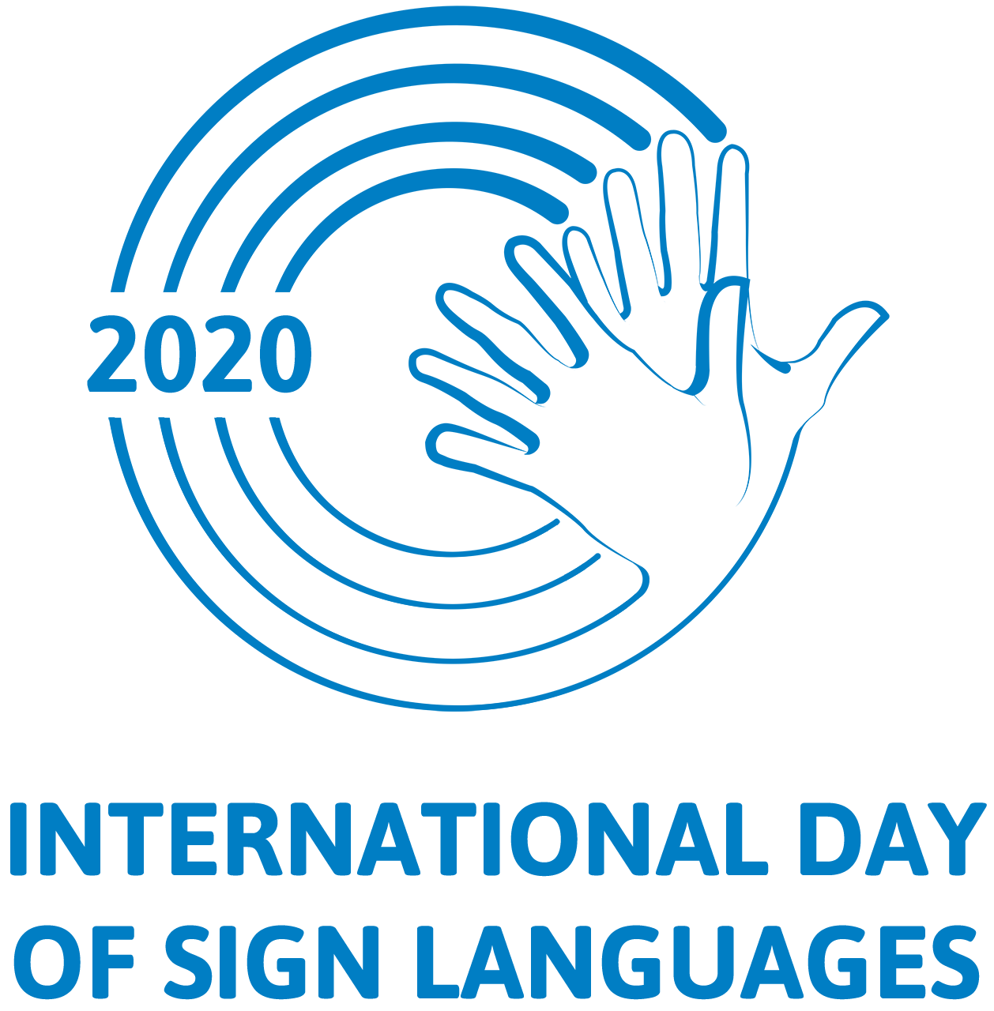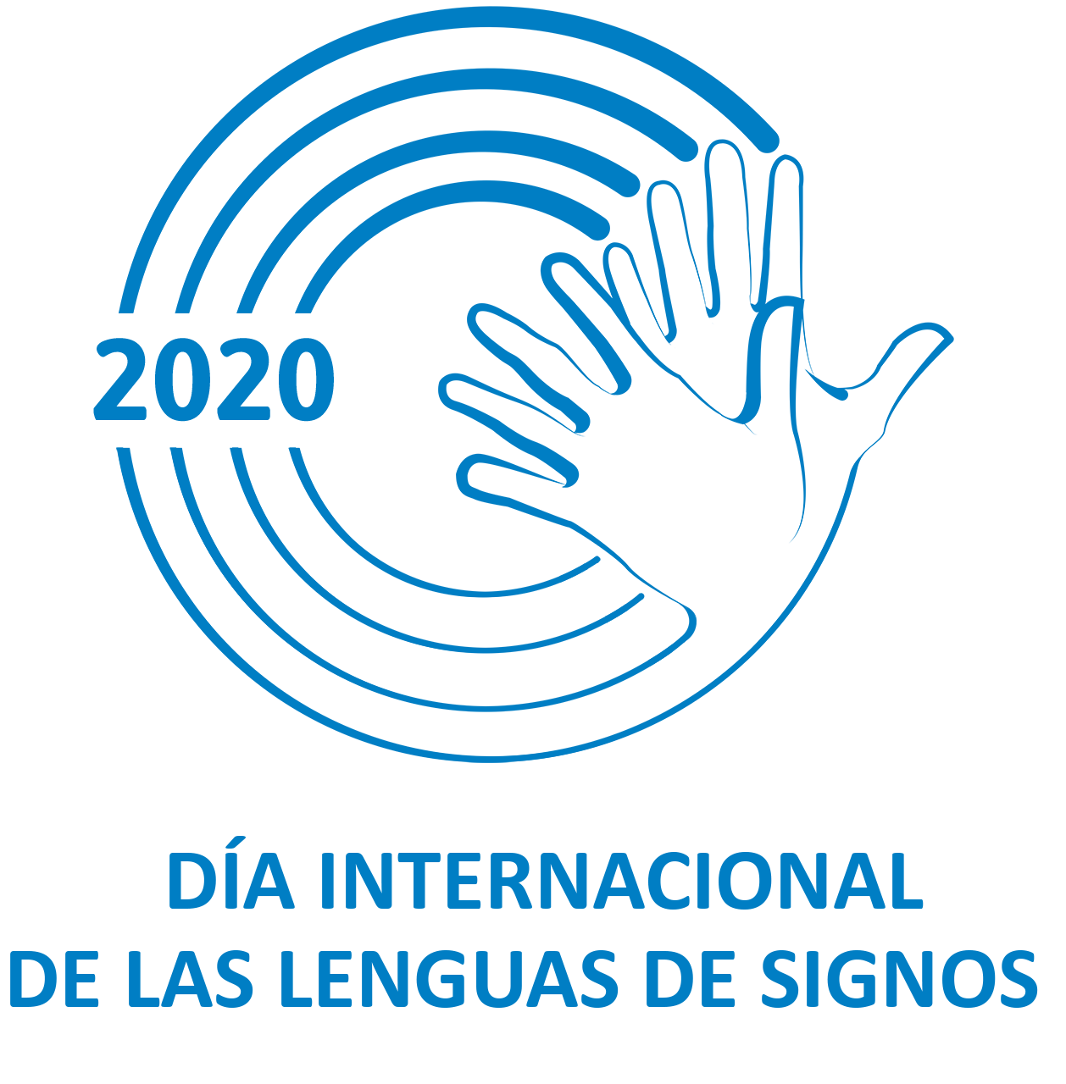

HASHTAG: Los hashtags propuestos son:

- #IDSignLanguages
- #DíaInternacionalLenguasDeSignos

RETO GLOBAL: Para este día, proponen que todos los países nos unamos a un desafío global en las redes sociales (The Global Leader’s Challenge). Se trata de que distintos líderes, como presidentes/as de gobierno nacional y autonómicos, alcaldes y alcaldesas, diputados/as, políticas/os, etc. signen una frase:

- A NIVEL NACIONAL se propondrá esta frase: En España, las lenguas de signos son para todas y para todos.
- A NIVEL AUTONÓMICO/LOCAL: En (territorio) la lengua de signos es para todas y para todos. Podéis incorporar española o catalana, si lo preferís.

Ejemplo: En Extremadura, la lengua de signos española es para todas y para todos o En Extremadura, la lengua de signos es para todas y todos.
Este reto se publicará en redes sociales durante el 23 de septiembre con el hashtag: #SignLanguagesForEveryone. En el vídeo debe aparecer nombre, cargo de la persona y lugar, y seguidamente la frase signada.

En el siguiente enlace aparece la frase signada, de tal modo que podáis adaptarla a vuestros correspondientes territorios.

https://youtu.be/4B4OXkgcsPo

SEMANA internacional De las persoNAs sordas 2020
(21 al 27 de septiembre)

LEMA: "Reaffirming Deaf People's Human Rights” cuya traducción sería:

REAFIRMANDO LOS DERECHOS HUMANOS DE LAS PERSONAS SORDAS

En lengua de signos sería https://youtu.be/JxXDxxSEpaY

LOGOTIPO: Se utilizará el nuevo logo de la Semana Internacional de las Personas Sordas 2020 que ha diseñado la WFD y que hemos traducido.

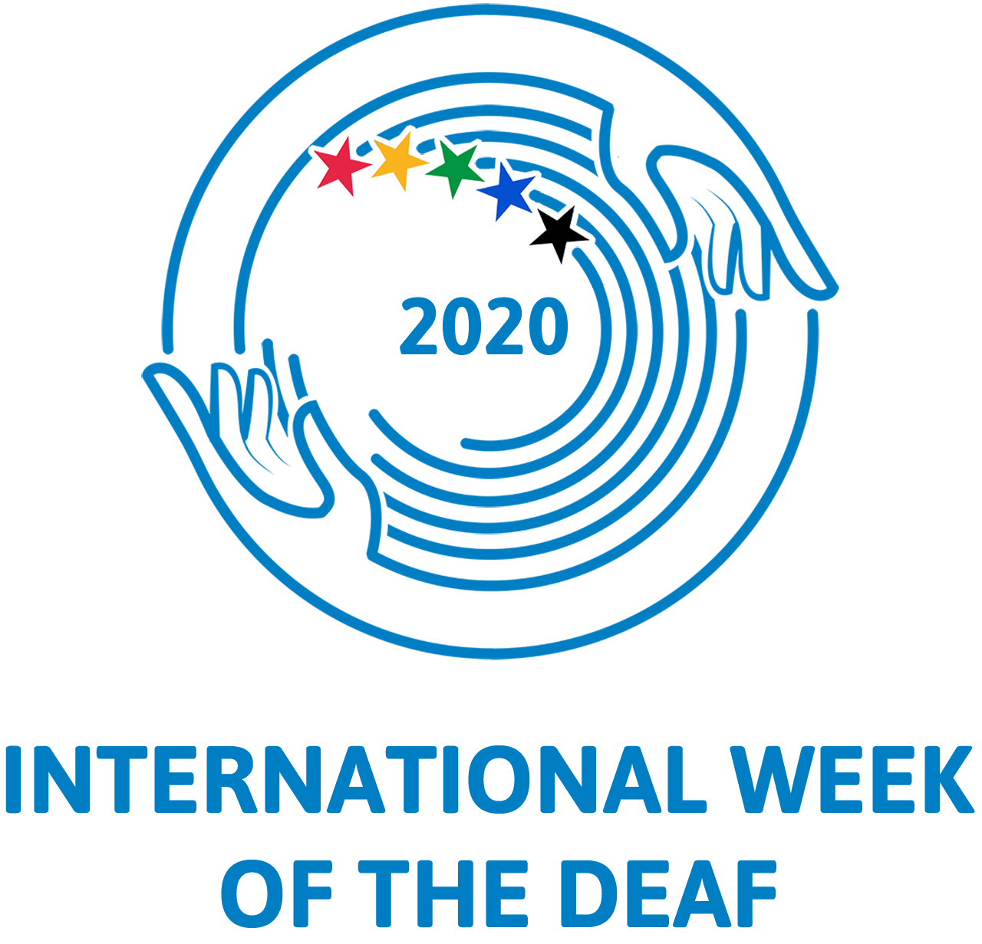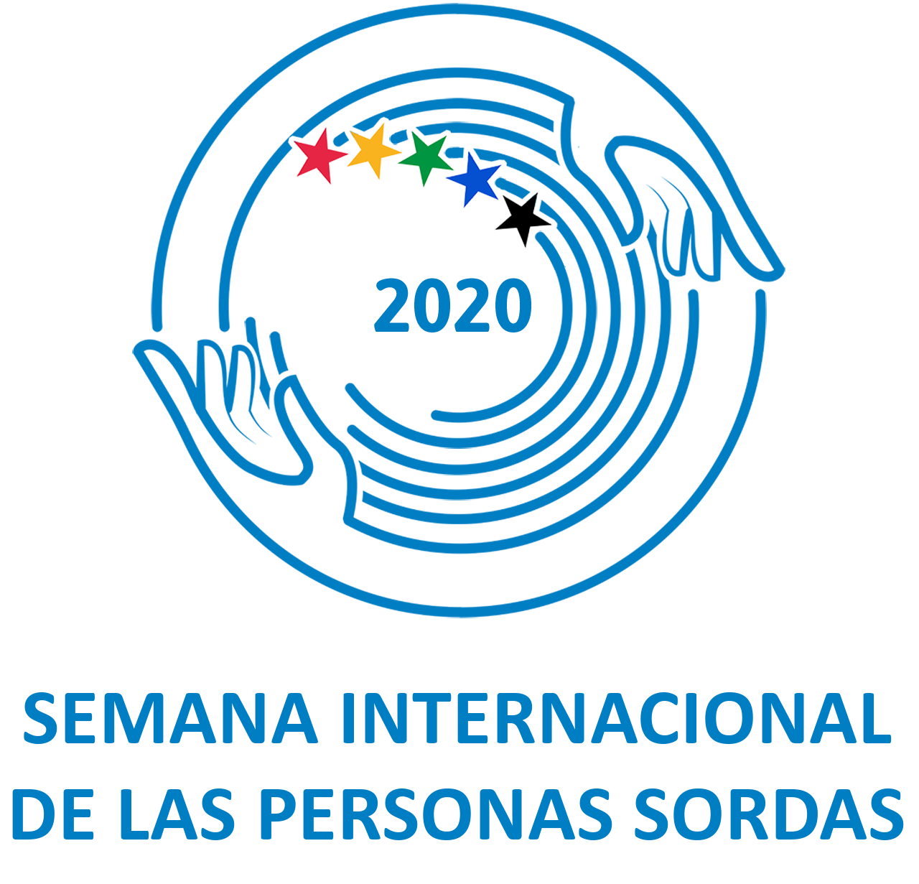

HASHTAG: Los hashtags propuestos son:

- #DIPS2020 (España)
- #IWDEAF

TEMAS DIARIOS:

Cada día de la semana, la WFD tratará un tema en las redes sociales al que también nos sumaremos.

Lunes 21: Igualdad para las lenguas de signos. Multilingüismo. Derecho al aprendizaje y uso de las lenguas de signos. Educación.

Martes 22: Entornos inclusivos y accesibilidad en lengua de signos.

Miércoles 23: Día Internacional de las Lenguas de Signos.

Jueves 24: Reconocimiento legal de las lenguas de signos y legislación que las contempla.

Viernes 25: Igualdad de oportunidades con especial atención en los colectivos más vulnerables, como las mujeres y las niñas sordas.

Sábado 26: Liderazgo sordo. Protagonismo y empoderamiento de las personas sordas.

Domingo 27: Lenguas de signos desde la perspectiva de los derechos humanos y lingüísticos. Promoción de las lenguas de signos nacionales. La WFD pedirá la adhesión a la Carta ‘Derechos de las lenguas de signos para todos y todas’.

26 de septiembre. Día Internacional de las Personas Sordas

El Día Internacional de las Personas Sordas es un momento muy importante para la comunidad sorda en nuestro país. Cada año, la red asociativa al completo organiza concentraciones, actos institucionales y actividades.

En esta ocasión, se propone el sábado 26 de septiembre para conmemorar esta fecha. Utilizaremos el lema de la WFD ‘Reafirmando los derechos humanos de las personas sordas” y el hashtag #DIPS2020.

La CNSE elaborará un manifiesto, y el programa de actividades para dicha jornada se irá definiendo en función de la situación sanitaria. Realizaremos, asimismo, un vídeo protagonizado por diversas personas sordas que ponga de relieve la importancia de nuestro colectivo en la reconstrucción social y económica, así como la de refirmar sus derechos humanos y ciudadanos.

